臺北市立松山高中九十六學年度上學期第一次期中考高一體育班
地理科試卷 一年_21_班______號 姓名________________
一、選擇題：70％(每題2分答錯不倒扣)
1.等高線地圖中，高山頂上出現『△』符號，旁邊並出現數字，其數字是代表：
A)氣壓 B)高度 C)溫度 D)降雨量。
2.米雷颱風眼以西北西方向朝花蓮推進，則此時颱風位在花蓮的那一方向？
A)東北方 B)正東方 C)東南東方 D)東北東方。
3.台北緯度比合歡山高，但冬天合歡山下雪台北沒下，影響此差異的因素是：
A)水氣 B)洋流 C)緯度 D)高度。
4. 下列各圖中代表北半球氣旋的是：
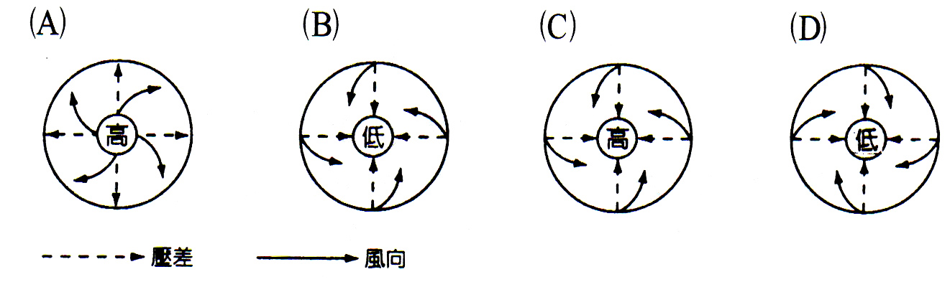
5.地理學家將通過格林威治天文台的經線定為零度，此天文台位在：
A)美國紐約 B)法國巴黎 C)英國倫敦 D)丹麥哥本哈根。
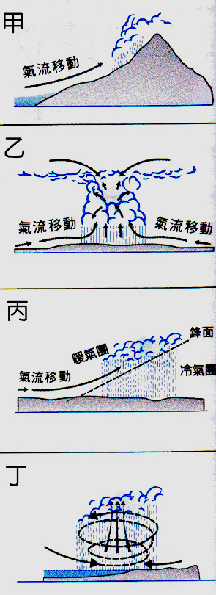
6.地理資料的獲取方式有如下數種：(甲)問卷調查;(乙)期刊雜誌;
(丙)網路上下載的經濟統計數據;(丁)田野調查。其中哪二項
屬於「第一手資料」?
A)甲乙 B)丙丁 C)甲丁 D)甲丙。
◎右圖為四種降水的類型的剖面圖，請問：(7~10)
7.台灣地區五、六間的梅雨是屬於：
A)甲 B)乙 C)丙 D)丁。
8.『焚風』的出現，是受下列那一種降雨影響而產生的？
A)甲 B)乙 C)丙 D)丁。
9.最常爲台灣帶來大災害的降雨是：
A)甲 B)乙 C)丙 D)丁。
10.夏季午後常見的雷陣雨屬於：
A)甲 B)乙 C)丙 D)丁。
11.圖表是地理學研究不可缺少的工具。下列何種現象可利用
「圓餅圖」來表示?
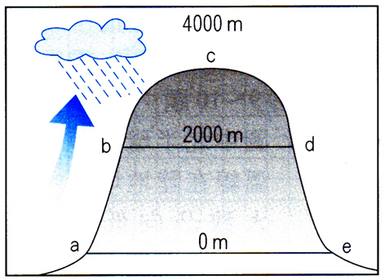
A)嘉南平原的稻田分布區 B)高雄地區石灰岩的分布
C)臺南縣的人口成長 D)高雄市各行業就業人口比例。
12.右圖降雨的類型中，各點氣溫由高至低的排列應是：
A)abcde B)aebdc C)eadbc D)edcba。
13.同上題圖中a點溫度為30℃，同一時間c點溫度應是：
A)30℃ B)12℃ C)6℃ D)0℃。
14. 15゜E和15゜W的時差是：
A)0小時 B)1小時 C)2小時 D)3小時。
◎影響一地氣溫的因素有：(甲)緯度、(乙)高度、(丙)距海遠近、(丁)風、(戊)洋流 等；
請問(15~16)：
15.上海冬季比大連溫和，主要受那一因素影響？
A)甲 B)乙 C)丙 D)丁。
16.台北和昆明位置相似，夏季昆明氣候較為涼爽乃因？
A)甲 B)乙 C)丙 D)丁。
17. 甲從地表某一點向南行10公里，再向正東行6公里，然後再向正北行10公里，結果回到「原處」。試問其出發點可能在：
A)赤道 (B)北極圈 (C)北極 D)南極。
18.下列四張大小一樣的地圖，其中那一種地圖的比例尺最小？
A)屏東市地圖 B)亞洲地圖 C)中國地圖 D)世界地圖。
◎地圖的要素有: (甲)圖例; (乙)圖名; (丙)比例尺; (丁)方位等，請回答l9~21題:
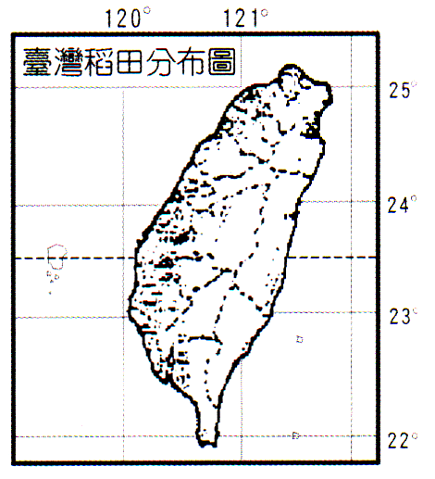
19.由何項地圖要素可以獲知地圖上各種符號代表的意義?
A)甲 B)乙 C)丙 D)丁。
20.右圖為表示臺灣稻作分布的地圖。在判斷其分布特性
上，圖中缺少了哪一項最重要的地圖要素?
A)甲 B)乙 C)丙 D)丁。
21.由何項地圖要素可以獲知地圖的主要範圍與內容?
A)甲 B)乙 C)丙 D)丁。
22.季風亞洲最典型的農作為：
A)酪農業 B)熱帶栽培業 C)混合農業 D)水稻業。
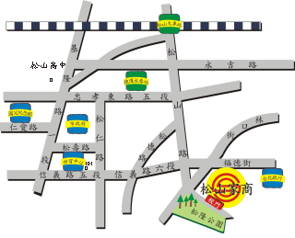
23. (甲)夜來風雨聲、(乙)新竹風城、(丙)台灣夏、秋多颱風、(丁)寒流來襲、(戊)南台灣冬天乾旱；以上敘述屬『氣候』的是：
A)甲乙丙 B)丙丁戊 C)甲乙丁 D)乙丙戊。
24.右圖是松山高中和101大樓位置圖，請問此大樓
位於學校的那一方向？
A)北方 B)東北方 C)東方 D)南方。
25.同上題；此圖的比例尺，和下列何者最接近？
A)1：1000 B)1：5000 C)1：10000 D)1：200000。
26.在地表各時區中經度每相差幾度，時間相差一小時？
A)5゜ B)10゜ C)15゜ D)20゜ E)25゜。
27.下列圖中各島嶼，從比例尺來看，實際面積最大的該是那一個？
A)甲 B)乙 C)丙 D)丁
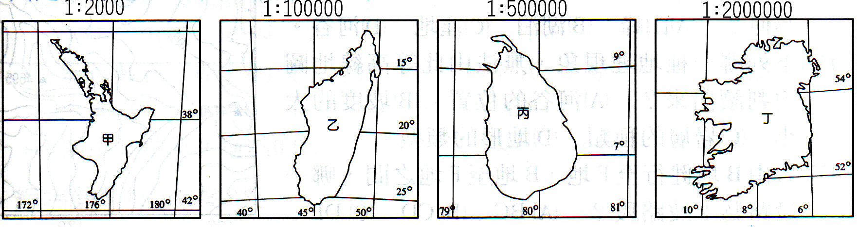

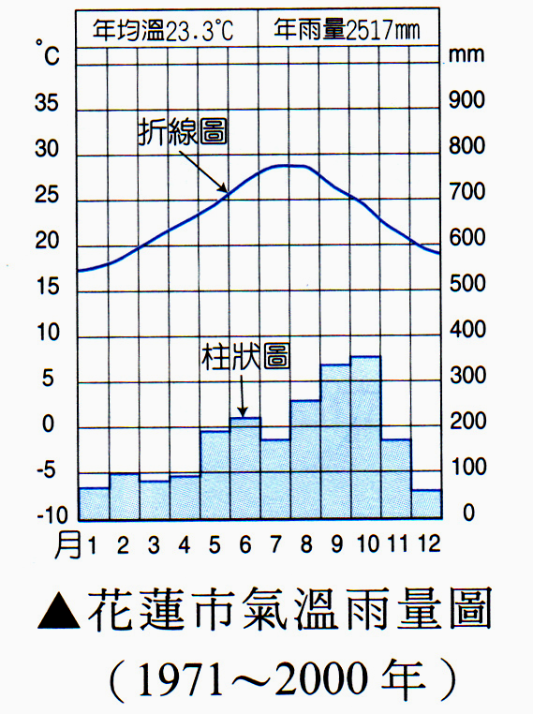
◎右圖為花蓮市近30年來的氣候統計圖，請問28~30題：
28.此圖是由那二種地理圖表的組合圖？
A)點圖、圓餅圖 B)柱狀圖、折線圖 C)柱狀圖、點圖
D)折線圖、圓餅圖。
29.圖中可見到降雨最少可能出現缺水的季節在：
A)春季 B)夏季 C)秋季 D)冬季。
30.花蓮市9、10二月平均降雨量約為多少？
A)15mm B) 500mm C) 680mm D)2500mm。
31.右圖中A、B兩點間之地形剖面，與下列何者最接近：
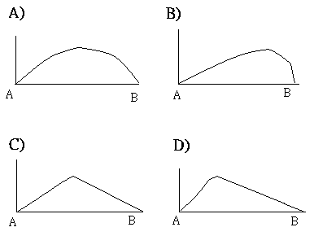
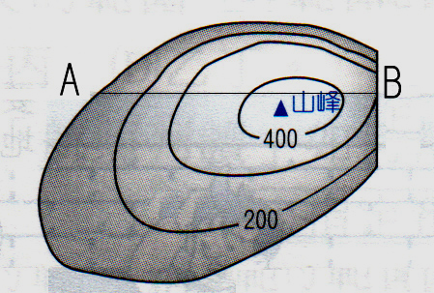

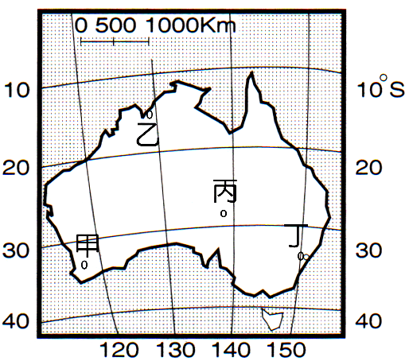
32.同上題；B地可能出現何種地貌？
A)平原 B)懸崖 C)河谷 D)瀑布。
33.在氣象局所設立的氣象觀測站中，就常年平均而言
，下列何地點所測得的年雨量最多？
A)馬公市 B)台南市 C)嘉義市 (D)阿里山。
◎右圖為澳洲輪廓圖，請問34~35題：
34.圖中那一地點之時區和台灣一致？
A)甲 B)乙 C)丙 D)丁。
35.圖中那一地點最先看到日出？
A)甲 B)乙 C)丙 D)丁。

二、填空題：20% (答案請填入答案欄空格)
1.地表緯度分南、北緯各為_____度，經度分東西經各為_____度。
2.在地圖中比例尺的表示方法有、_____、_____圖示法三種。
3.試寫出目前電腦使用上最常用的資料儲存方式三種：_____、_____、____。
4.在世界洋流系統中，由高緯流向中緯度地區的稱為寒流，例如日本東北面的______，由中緯度流向低緯度的則稱為______，反之由低緯流向高緯地區者一律稱為 ______。

臺北市立松山高中九十六學年度上學期第一次期中考高一體育班
地理科試卷 一年_21_班______號 姓名________________

一、選擇題：70％(每題2分答錯不倒扣)
1 | 2 | 3 | 4 | 5 | 6 | 7 | 8 | 9 | 10 | 11 | 12 | 13 | 14 | 15
B | C | D | B | C | C | C | A | D | B | D | C | C | C | A
16 | 17 | 18 | 19 | 20 | 21 | 22 | 23 | 24 | 25 | 26 | 27 | 28 | 29 | 30
B | C | D | A | A | B | D | D | D | A | C | D | B | D | C
31 | 32 | 33 | 34 | 35
B | B | D | A | D

二、填空題：20%
1 | 2 | 3 | 4 | 5 | 6 | 7 | 8 | 9 | 10
90  度 | 180  度 | 文  字  法 | 數  字  法 | 硬  碟 | 隨  身  碟 | 光  碟  軟  碟 | 親  潮 | 涼  流 | 暖  流

三、簡答題：10%
問題:請寫出開學至今到松高體育班的看法和心得：
- 訓練的強度：
略

- 學長的態度：
略

- 其他方面：
略

